ΑΣΚΗΣΗ 121 (Εκδ. 8 ΑΣΚΗΣΗ 121)
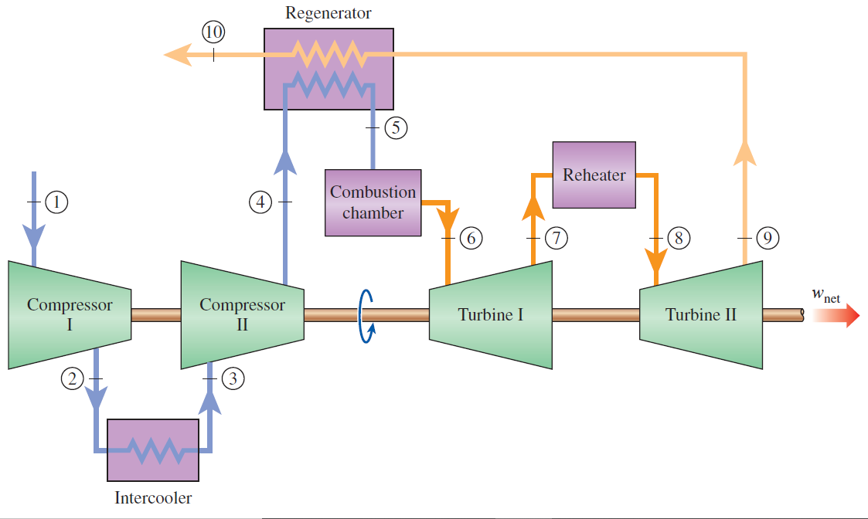
Consider an ideal gas-turbine cycle with two stages of compression and two stages of expansion. The pressure ratio across each stage of the compressor and turbine is 3. The air enters each stage of the compressor at 300 K and each stage of the turbine at 1200 K. Determine the back work ratio and the thermal efficiency of the cycle, assuming (a) no regenerator is used and (b) a regenerator with 75 percent effectiveness is used. Use variable specific heats.

Α) Χωρίς αναγεννητή

Κατάσταση 1 Τ1 = 300 Κ=> Pr1 = 1,3860 h1=300,19 kJ/kg
Διεργασία 1-2 Pr2/Pr1 = P2/P1 = 3 Pr2 = 3*Pr1 = 4,158
(το Pr2/Pr1 = P2/P1 ισχύει μόνο για ισεντροπικές διεργασίες, εδώ η συμπίεση είναι ισεντροπική, γιατί ο κύκλος είναι ιδανικός)
Κατάσταση 2 Με γραμμική παρεμβολή για Pr2 = 4,158 προκύπτει h2 = 411,26 kJ/kg

Άρα ο 1^{ος} Νόμος για τον 1ο συμπιεστή: win1 = h2 - h1 = 411,26 - 300,19 win1 =111,07 kJ/kg

Κατάσταση 3 Τ3 = 300 Κ=> Pr3 = 1,3860 h3=300,19 kJ/kg
Διεργασία 3-4 Pr4/Pr3 = P4/P3 = 3 Pr4 = 3*Pr3 = 4,158
(το Pr4/Pr3 = P4/P3 ισχύει μόνο για ισεντροπικές διεργασίες, εδώ η συμπίεση είναι ισεντροπική, γιατί ο κύκλος είναι ιδανικός)
Κατάσταση 4 Με γραμμική παρεμβολή για Pr4 = 4,158 προκύπτει h4 = 411,26 kJ/kg

Άρα ο 1^{ος} Νόμος για τον 2ο συμπιεστή: win2 = h4 – h3 = 411,26 - 300,19 win2 =111,07 kJ/kg

win,total = win1 + win2 = 2*win1 = 222,14 kJ/kg

Τα έργα που καταναλώνουν οι δύο συμπιεστές είναι ίσα μεταξύ τους, γιατί οι θερμοκρασίες στις εισόδους τους είναι ίσες μεταξύ τους και γιατί οι λόγοι συμπίεσης των δύο συμπιεστών, είναι ίσοι μεταξύ τους.

Έτσι, οι υπολογισμοί για τον 2^{ο} συμπιεστή (οι υπολογισμοί σε κόκκινο φόντο) θα μπορούσαν να είχαν παραληφθεί και εξ αρχής να βρίσκαμε το win,total από το 2*win1. ΑΥΤΟ ΟΜΩΣ ΜΠΟΡΕΙ ΝΑ ΓΙΝΕΙ ΜΟΝΟ ΑΝΑ ΙΣΧΥΟΥΝ ΟΙ ΔΥΟ ΠΡΟΫΠΟΘΕΣΕΙΣ: 1. Ότι οι θερμοκρασίες στις εισόδους των δύο συμπιεστών είναι ίσες μεταξύ τους και 2. ότι οι λόγοι συμπίεσης των δύο συμπιεστών, είναι ίσοι μεταξύ τους

Κατάσταση 6 Τ6 = 1200 Κ Pr6 = 238 h6 = 1277,79 kJ/kg

Διεργασία 6-7 Pr6/Pr7 = P6/P7 = 3 <=> Pr7=79,33
Κατάσταση 7 Με γραμμική παρεμβολή για Pr7 = 79,33 προκύπτει h7 = 946,35 kJ/kg

Άρα για τον 1ο στρόβιλο wout1 = h6 - h7 = 1277,79 - 946,35 wout1 = 331,44 kJ/kg

Κατάσταση 8 Τ8 = 1200 Κ Pr8 = 238 h8 = 1277,79 kJ/kg

Διεργασία 8-9 Pr8/Pr9 = P8/P9 = 3 <=> Pr9=79,33

Κατάσταση 9 Με γραμμική παρεμβολή για Pr9 = 79,33 προκύπτει h9 = 946,35 kJ/kg

Άρα για τον 2ο στρόβιλο wout2 = h8 – h9 = 1277,79 - 946,35 wout2 = 331,44 kJ/kg = wout1

Έτσι wout,total = wout1 + wou2 = 2*wout1 = 662,88 kJ/kg

Τα έργα που παράγουν οι δύο στρόβιλοι είναι ίσα μεταξύ τους, γιατί οι θερμοκρασίες στις εισόδους τους είναι ίσες μεταξύ τους και γιατί οι λόγοι εκτόνωσης των δύο στροβίλων, είναι ίσοι μεταξύ τους.

Έτσι, οι υπολογισμοί για τον 2^{ο} στρόβιλο (οι υπολογισμοί σε κόκκινο φόντο) θα μπορούσαν να είχαν παραληφθεί και εξ αρχής να βρίσκαμε το wοθτ,total από το 2*wout1. ΑΥΤΟ ΟΜΩΣ ΜΠΟΡΕΙ ΝΑ ΓΙΝΕΙ ΜΟΝΟ ΑΝΑ ΙΣΧΥΟΥΝ ΟΙ ΔΥΟ ΠΡΟΫΠΟΘΕΣΕΙΣ: 1. Ότι οι θερμοκρασίες στις εισόδους των δύο στροβίλων είναι ίσες μεταξύ τους και 2. ότι οι λόγοι εκτόνωσης των δύο στροβίλων, είναι ίσοι μεταξύ τους

Wnet = wout1 + wout2 – win1 – win2 = 2wout1 – 2win1 = 662,88 - 222,14 = 440,74 kJ/kg

qin = (h6 - h4) + (h8 - h7) ισχύει h4 = h2 = 411,26 kJ/kg και h8 = h6 = 1277,79 kJ/kg

Άρα qin,total = qin,combustor + qin,reheater = (h6 – h4) + (h8 – h7) = (1277,79 - 411,26) + (1277,79 - 946,35) = 1198 kJ/kg

nth = wnet/qin = (662,88 - 222,14)/1198 = 0,368 ή 36,8%

B) Με αναγεννητή αποτελεσματικότητας 75 %

(h5 - h4)/(h9 - h4) = 0,75 (h5 - 411,26)/(946,35 - 411,26) = 0,75 h5 = 812,58 kJ/kg

Με αναγεννητή το qin γίνεται qin,total = qin,combustor + qin,reheater = (h6 – h5) + (h8 – h7) =
=( 1277,79 -812,58) + 1277,79 - 946,35 = 796,65 kJ/kg

nth = wnet/qin = (662,88 - 222,14)/796,65 = 0,553 ή 55,3%

ΑΣΚΗΣΗ 122 (Εκδ. 8 ΑΣΚΗΣΗ 122)
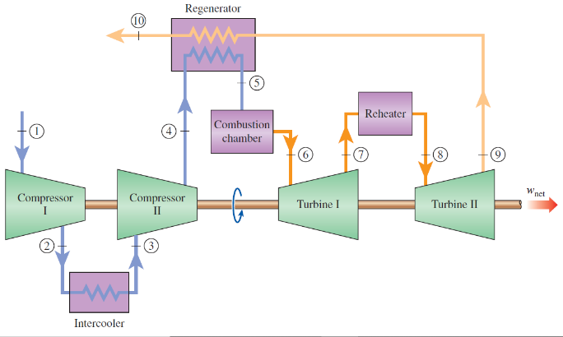
Repeat Problem 9–121, assuming an efficiency of 86 percent for each compressor stage and an efficiency of 90 percent for each turbine stage.

Τα win και wout που βρέθηκαν στη προηγούμενη άσκηση είναι τα ιδανικά win,s και wout,s.

Για τον 1^{ο} συμπιεστή win = win,s/0,86 = 111,07/0,86 = 129,15 kj/kg
έτσι win,total = 2*win = 258,30 kj/kg

Για τον 1ο στρόβιλο wout = wout,s*0,9 = 331,44*0,9 = 298,29 kj/kg
έτσι wout,total = 2*wout,I = 596,59 kj/kg

Α) Χωρίς αναγεννητή qin,total = qin,combustor + qin,reheater = (h6 - h4) + (h8 - h7)

Πρέπει να βρεθούν τα νέα h4 και h9.

h4 = h3 + win2 αλλά h3 = h1, αφού σύμφωνα με την εκφώνηση Τ3 = Τ1, οπότε:

h4 = h1 + win2 αλλά win2 = win1, όπως φάνηκε στην προηγούμενη άσκηση και αφού ισχύουν οι δύο προϋποθέσεις, οπότε:

h4 = h1 + win1 = 300,19 + 129,15 = 429,343 kJ/kg

h9 = h8 - wout2 αλλά h8 = h6, αφού σύμφωνα με την εκφώνηση Τ8 = Τ6, οπότε:

h9 = h6 - wout2 αλλά wout2 = wout1, όπως φάνηκε στην προηγούμενη άσκηση και αφού ισχύουν οι δύο προϋποθέσεις, οπότε:

h9 = h6 - wout1 = 1277,79 – 298,29 = 946,35 kJ/kg

Έτσι qin = (h6 - h4) + (h8 - h7) = 1277,79 – 429,34 + 1277,79 – 946,35 = 1179,82 kJ/kg

nth = wnet/qin = (596,59 – 258,30)/1179,82 = 0,28 ή 28%

B) Με αναγεννητή

Με αναγεννητή το qin γίνεται qin = (h6 - h5) + (h8 - h7)

Η αποτελεσματικότητα του αναγεννητή δίνεται από τη σχέση:

(h5 - h4)/(h9 - h4) = 0,75 (h5 - 432,42)/(986,12 - 432,42) = 0,75 h5 = 817,09 kJ/kg

Άρα qin = (h6 - h5) + (h8 - h7) = 1277,79 – 817,09 + 1277,79 – 946,35 = 792,14 kJ/kg

nth= wnet/qin = (596,59 – 258,30)/792,14 = 0,427 ή 42,7%

